库尔勒市第四中学2016-2017学年
（下）高一年级第一次月考化学试卷
（问卷）
考试范围：必修2第一、第二章 试卷页数：4 考试时间：60分钟
考试时间：60分钟
一、选择题（每道题 4分，共 60 分）
1．绘制第一张元素周期表的化学家是( )
A．门捷列夫(俄国) B．纽兰兹(英国)
C．迈尔(德国) D．尚古多(法国)

2．在元素周期表中，第一、二、三、四周期元素的数目分别是( )
A．2、8、8、18 B．2、8、18、18
C．2、18、18、18 D．2、8、18、32

3.已知X、Y、Z是三种原子序数相连的元素，最高价氧化物对应水化物酸性相对强弱的顺序是HXO₄>H₂YO₄>H₃ZO₄，则下列判断不正确的是( )
A．气态氢化物的稳定性：HX>H₂Y>ZH₃ B．非金属活泼性：X>Y>Z
C．原子半径：X>Y>Z D．原子最外层电子数：X>Y>Z

4．下列有关卤素性质的比较不正确的是( )
A．稳定性：HF>HCl>HBr>HI B．还原性：F－>Cl－>Br－>I－
C．酸性：HClO₄>HBrO₄>HIO₄ D．密度：I₂>Br₂>Cl₂>F₂

5．下列关于铬的一种原子Cr说法正确的是( )
A.Cr与Cr互为同素异形体
B.Cr含有24个中子
C.Cr与Cr互为同位素，物理性质、化学性质均相同
D.Cr中子数比电子数多4个

6．对于化学反应3W(g)＋2X(g)===4Y(g)＋3Z(g)，下列反应速率关系中，正确的是( )
A．v(W)＝3v(Z) B．2v(X)＝3v(Z)
C．2v(X)＝v(Y) D．3v(W)＝2v(X)

7.下列说法正确的是( )
A．需要加热才能发生的反应一定是吸热反应
B．放热的反应在常温下一定很容易发生
C．反应是放热还是吸热必须看反应物和生成物所具有的总能量的相对大小
D．吸热反应在任何条件下都不能发生

8.下列有关化学用语使用正确的是( )
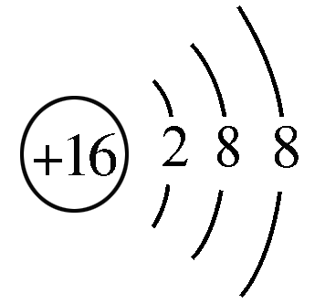
A．硫原子的原子结构示意图：
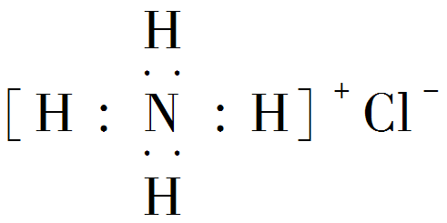
B．NH₄Cl的电子式：

C．原子核内有10个中子的氧原子：O
D．用电子式表示水的形成过程：H×＋·O ·＋×H―→H＋[O] ^{2－}H＋

9．下列说法中不正确的是( )
A．共价化合物中没有离子键
B．离子化合物中不一定没有共价键
C．共价化合物中可以有离子键
D．离子键只能存在于离子化合物中

10.已知反应A₂＋B₂===2AB，断开1 mol A₂中的化学键消耗的能量为Q₁ kJ，断开1 mol B₂中的化学键消耗的能量为Q₂ kJ，生成1 mol AB中的化学键释放的能量为Q₃ kJ，则下列说法中正确的是( )
A．若1 mol A₂和1 mol B₂的总能量之和小于2 mol AB的总能量，则反应放热
B．若Q₁＋Q₂－2Q₃>0，该反应为放热反应
C．该反应中的能量变化是Q₁＋Q₂－2Q₃
D．据能量守恒有Q₁＋Q₂＝2Q₃

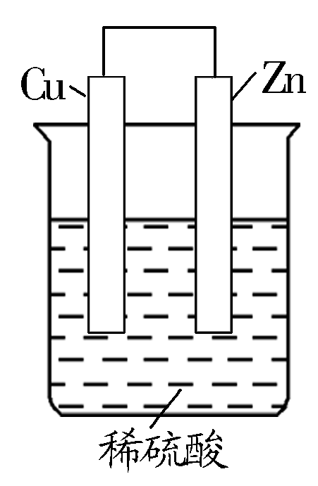
11.如图是Zn和Cu形成的原电池，某实验兴趣小组做完实验后，在读书卡片上记录如下。在卡片上，描述合理的是( )
实验后的记录：
①Zn为正极，Cu为负极 ②H＋向负极移动 ③电子流动方向，由Zn经外电路流向Cu ④Cu极上有H₂产生 ⑤若有1 mol电子流过导线，则产生H₂为0.5 mol ⑥正极的电极反应式为Zn－2e－===Zn^{2＋}
A．①②③ B．③④⑤
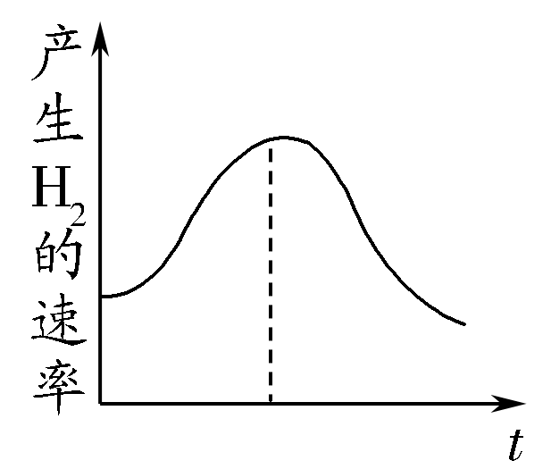
C．④⑤⑥ D．②③④

12．把镁条投入盛有盐酸的敞口容器中，产生氢气的速率变化曲线如图所示。下列因素中，影响该反应速率的是( )
①盐酸的浓度 ②镁条的表面积 ③溶液的温度 ④Cl－的浓度
A．①④ B．③④
C．①③ D．②③

13．在一定温度下，反应H₂(g)＋I₂(g) 2HI(g)达到化学平衡状态的标志是( )
A．单位时间内生成n mol H₂，同时就有n mol HI生成
B．单位时间内有n mol H₂生成，同时就有n mol I₂生成
C．容器内气体的总压强不随时间的变化而变化
D．1个H—H键断裂的同时，有2个H—I键断裂
14．锂电池是一代新型高能电池，它以质量轻、能量高而受到普遍重视，目前已研制成功多种锂电池。某种锂电池的总反应式为Li＋MnO₂===LiMnO₂，下列说法中正确的是( )
A．Li是正极，电极反应为Li－e－===Li＋
B．Li是负极，电极反应为Li－e－===Li＋
C．Li是负极，电极反应为MnO₂＋e－===MnO
D．Li是负极，电极反应为Li－2e－===Li^{2＋}

15．下列属于吸热反应的是( )
A．金属钠与水的反应 B．液态水变成水蒸气
C．浓硫酸的稀释 D．Ba(OH)₂·8H₂O和NH₄Cl(固体)混合

二、填空题（每空 2 分，共 40 分）

16.现有部分短周期元素的性质或原子结构如表：
元素编号 | 元素性质或原子结构
T | M层上有6个电子
X | 最外层电子数是次外层电子数的2倍
Y | 常温下单质为双原子分子，其氢化物水溶液呈碱性
Z | 元素最高正价是＋7价
W | 其单质既能与酸反应，又能与强碱反应，都产生H₂
(1)元素X的一种同位素可测定文物年代，这种同位素的符号是__________。
(2)T、X两种元素形成的化合物属于 （离子化合物或共价化合物），所含化学键类型是 ，电子式为
(3)元素Y与氢元素形成一种离子YH，写出某溶液中含该微粒的检验方法____________________________________________________________________.
(4)元素Z在周期表中的位置是______________，元素Z与元素T相比，非金属性较强的是__________(用元素符号表示)，下列表述中能证明这一事实的是__________(填序号)。
a．常温下Z的单质和T的单质状态不同
b．Z的氢化物比T的氢化物稳定
c．一定条件下，Z和T的单质都能与氢氧化钠溶液反应
(5)探寻物质性质的差异性是学习化学的重要方法之一。T、X、Y、Z四种元素的最高价氧化物对应的水化物中化学性质明显不同于其他三种的是________________________，理由是______________________________________________。Z的最高价氧化物对应的水化物与W的最高价氧化物对应的水化物反应的离子方程式为________________________________。

17．在2 L的密闭容器中有如图所示的反应，看图按要求回答下列问题：
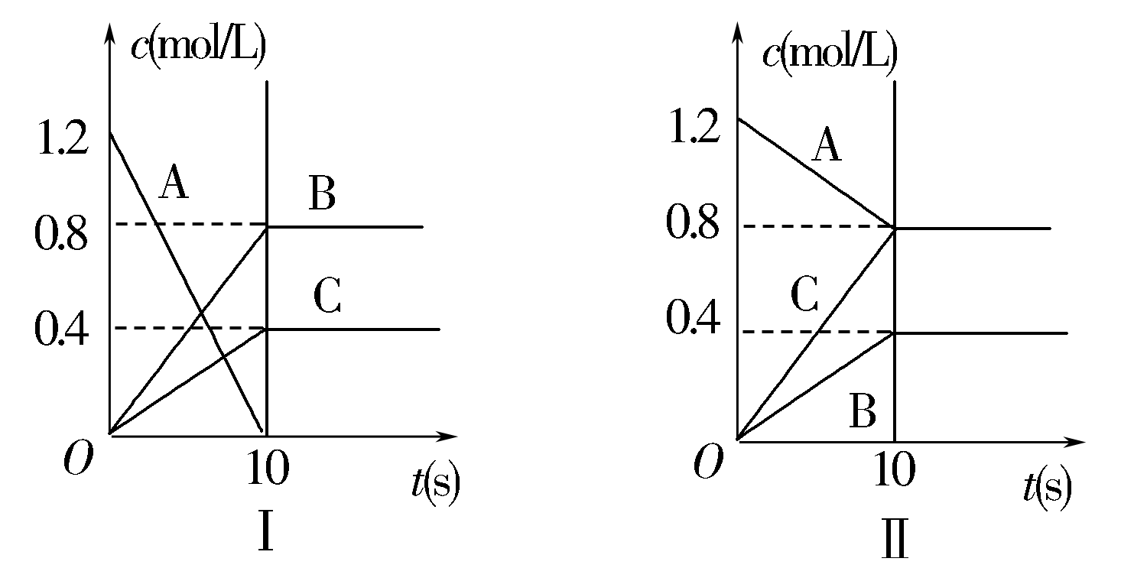
(1)图中，反应物：Ⅰ是__________，Ⅱ是__________。
(2)写出反应方程式：
Ⅰ__________________________________________________，
Ⅱ__________________________________________________。
(3)在图Ⅱ中，以0～10 s内的平均反应速率计算，t＝6 s时A的浓度是__________mol/L。

18．由A、B、C、D四种金属按下表中装置进行实验。

装置 | 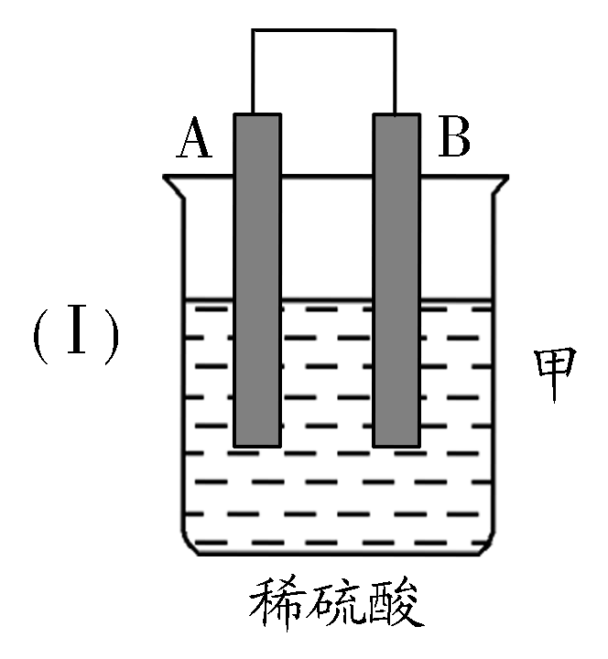 | 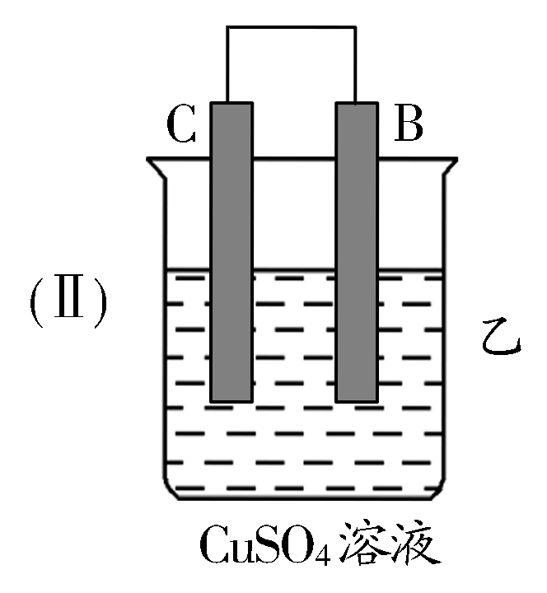 | 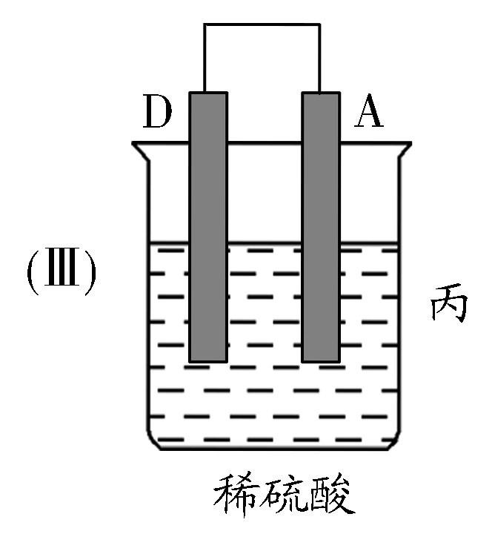
现象 | 二价金属A  不断溶解 | C的质量增加 | A上有气体产生

根据实验现象回答下列问题：
(1)装置甲中负极的电极反应式是__________。
(2)装置乙中正极的电极反应式是__________。
(3)装置丙中溶液的pH变化是__________。
(4)四种金属活动性由强到弱的顺序是__________。
库尔勒市第四中学2016-2017学年
（下）
高一年级第一次月考化学试卷(答案)
一、选择题（每道题 4分，共 60 分）
1 | 2 | 3 | 4 | 5 | 6 | 7 | 8 | 9 | 10 | 11 | 12 | 13 | 14 | 15
A | A | C | B | D | C | C | C | C | C | B | C | D | B | D
二、填空题
第16题（每空2分，共22分）
(1) C
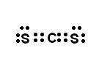

(2)共价化合物 、极性共价键 、
(3)取适量溶液滴入试管中，向试管中滴加浓NaOH溶液，加热，若产生使湿润的红色石蕊试纸变蓝的气体，则可证明溶液中含NH
(4)第三周期第ⅦA族 、 Cl 、b
(5)H₂CO₃ 、H₂CO₃为弱酸(或非氧化性酸) 、3H＋＋Al(OH)₃===Al^{3＋}＋3H₂O
第17题（每空2分，共10计分）
(1)A 、A
(2)3A===2B＋C 、AB＋2C
(3)0.96
第18题（每空2分，共8分）
(1)A－2e－===A^{2＋}
(2)Cu^{2＋}＋2e－===Cu
(3)变大
(4)D>A>B>C

